ALİ KUNDİLLİ – 20 ŞUBAT’ta SİNEMALARDA!
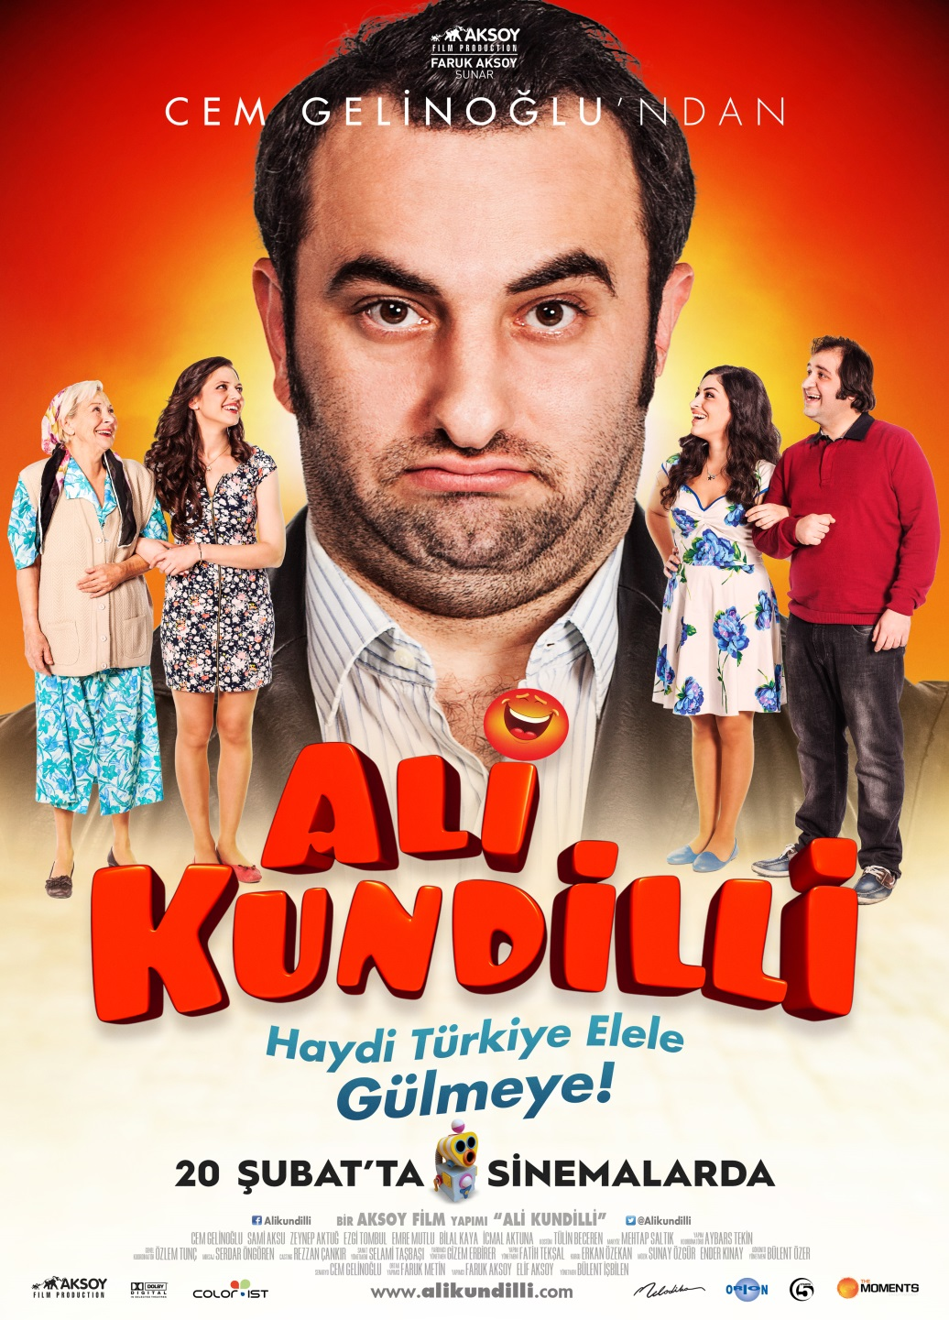
Gösterim Tarihi: 20 Şubat 2015
Yapım Tarihi: 2014
Dağıtım: The Moments Entertainment
Türü: Komedi
Yapım Şirketi: Aksoy Film
Yönetmen: Bülent İşbilen
Yapımcı: Faruk Aksoy
Ortak Yapımcı: Faruk Metin & Elif Aksoy
Senarist: Cem Gelinoğlu
Görüntü Yönetmeni: Bülent Özer
Müzik: Sunay Akın - Ender Kınay
Yapım Yönetmeni: Fatih Tekşal
Yapım Koordinatörü: Aybars Tekin
Genel Koordinatör: Özlem Tunç
Sanat Yönetmeni: Selami Taşbaşı
Kostüm: Tülin Beceren
Kurgu: Erkan Özekan
Miksaj: Serdar Öngören
Oyuncular: Cem Gelinoğlu, Sami Aksu, Zeynep Aktuğ, Ezgi Tombul, Emre Mutlu, Bilal Kaya, İcmal Aktuna

“Haydi Türkiye, elele GÜLMEYE” sloganıyla lanse edilen ve Milletimizin moral değerlerine bağlı, dostluğun, mutluluğun, kederin paylaşıldığı, çok komik karakterlere ve çok sıcak bir hikayeye sahip “ALİ KUNDİLLİ” filmi milletimizin özlemini duyduğu samimiyet ve sıcaklığı hatırlatırken, kadın, erkek, çocuk, genç, yaşlı herkese hiçbir filmde gülmedikleri kadar gülmeyi vaat ediyor.

SGK’dan emekli yelekli dedikoducu, Her şeyi bilen ama sebebini söylemeyen esnaf gibi halkımıza dair gözlemleriyle ilgili çektiği videolar 755.000 hesap tarafından takip edilen Vine, Facebook, Instagram’da büyük hayran kitlesine sahip olan ve Sanal Sözlüklerde yeteneğine ve videolarına övgüler yağdırılan Cem Gelinoğlu’nun yarattığı, dost canlısı, namuslu bir karakter Ali Kundilli.

Ali sigortalı bir işte çalışmayı reddeden ve sürekli projeler üreten ve yaptığı icatların bir gün mutlaka fark edileceğine ve büyük başarı kazanacağına inanan biridir. Kendisiyle aynı dünyayı paylaşmış çocukluk arkadaşı Vedat’la aynı mahallede yaşamaktadırlar. Ancak Vedat sisteme boyun eğer ve Ali ile aynı hayallerin peşinde koşmaktan vazgeçer. Çünkü Vedat’ın sevdiği kız olan Ayşe ile evlenebilmesinin şartı sigortalı bir işe girmesidir. Aynı şart Ayşe’nin ablası İlknur’a aşık olan Ali için de geçerlidir. Ancak Ali, ilknur’u prensesler gibi yaşatmak istediği için hayallerinin peşinden koşmaya devam eder ve her şey Vedat’la Ayşe’nin kına gecesinde bambaşka bir hal alır.

Recep İvedik serisi ve Fetih 1453 gibi filmlerle, kayıtlı sinema tarihimizin en çok izlenen ilk 5 filminin 3’ünü yapan Aksoy Film’in sahibi Faruk Aksoy yapımcılığında gerçekleştirilen Ali Kundilli, 20 Şubat 2015 de vizyonda.

